Termo de Encerramento
Identificação do TAP: | QUALIDADE-PLT | Sigla do Projeto: | QLT-PALLET
Nome do Projeto: | Automação de Atualização de Status e Comunicação de Qualidade

[ATENÇÃO: Os textos em azul têm o objetivo de auxiliar o preenchimento do formulário, devendo ser excluídos ao final da elaboração do documento, inclusive este parágrafo].

- Responsável pelo encerramento
Nome | Cargo / Função | Telefone | E-mail
Natanael Lopes Vasconcelos | Desenvolvedor |  | natanael.lopes@argofruta.com

- Decisão sobre o encerramento do projeto
[ X ] | Concluído
[ ] | Concluído com ressalvas
[ ] | Cancelado
[ ] | Absorvido pelo projeto: ____________________________________________

- Justificativa da decisão
O projeto foi concluído com sucesso, entregando as funcionalidades previstas:
- Automação da atualização do status de pallets no Sankhya.
- Registro automático do status anterior e das observações para fins de auditoria.
- Envio automático de e-mails para expedicao.qualidade@argofruta.com, com cópias detalhadas em HTML.
- Maior transparência, rastreabilidade e comunicação no fluxo de qualidade.

- Análise final
Objetivo do projeto
Garantir o controle automatizado de atualização de status de pallets, registro de históricos e comunicação por e-mail para a área de qualidade.
Justificativa do projeto
O processo manual anterior gerava falhas de registro e comunicação. Com a automação, todas as alterações ficam registradas e comunicadas em tempo real, aumentando a eficiência da área de expedição/qualidade.
Análise de efetividade
Parâmetros tratados: datas de entrada/saída, quantidades, observações e status.
Tradução automática: códigos de local de tratamento convertidos em nomes legíveis (ANTECÂMARA, CAMARA 4, etc.).
Relatório HTML: tabela enviada por e-mail com dados completos do pallet.
Persistência: gravação de histórico no AD_HISTSTATUSPALLET e atualização no AD_MONTPALLET.
Comunicação: envio automático de e-mails para expedicao.qualidade@argofruta.com.
- Layout do Relatório (HTML enviado por e-mail)
- Nro. Único Pallet
- Nro. Pallet
- Local
- Status Qualidade
- Status Geral
- Observações
- Calibre
- Qtd. Caixas Pallet
- P.A. Gerados
- Orçamento Realizado
- Sem custos adicionais (implementação realizada internamente).
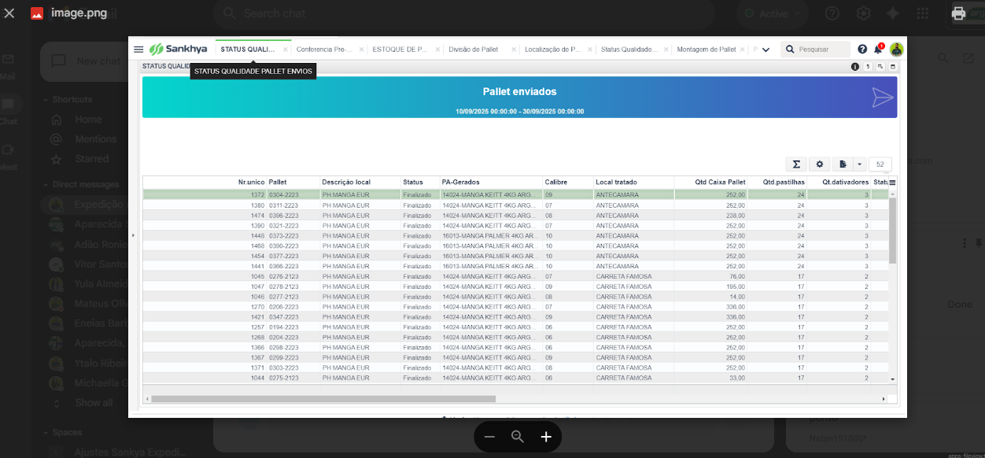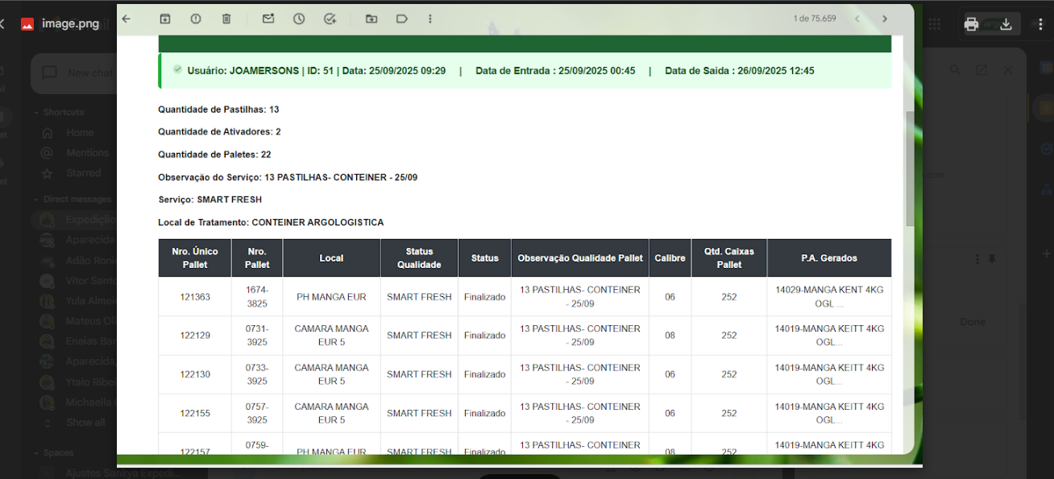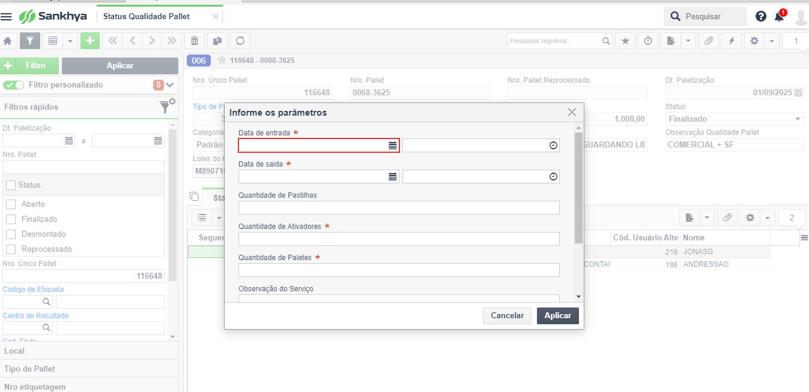

Orçamento realizado
Sem gastos
Observações
A solução pode ser expandida futuramente para incluir novas regras de status ou locais de tratamento.

- Aprovação
Área de negócio | Fiscal técnico
[Nome do Gestor] | [Nome do Fiscal Técnico]
[Cargo / Função] | [Cargo / Função]
[Área] | [Área]
Data: ______/______/______ | Data: ______/______/______
Gerente do projeto | CGPP
[Nome do Gerente do projeto] | [Nome do Consultor]
[Empresa] | [Cargo / Função]
[Área] | CGPP/CGGP/DATASUS/SE
Data: _25__/_09___/__2025____ | Data: ______/______/______

